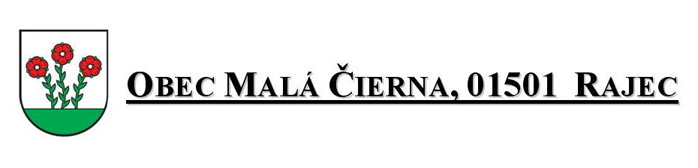
UZNESENIE č. 7/ 2011

zo zasadnutia obecného zastupiteľstva , ktoré sa konalo dňa 28.11. 2011,
o 18,00 hod. v zasadačke OcÚ

Počet prítomných poslancov: 4
Počet ospravedlnených poslancov: 1

Obecné zastupiteľstvo v Malej Čiernej

A: schvaľuje:
  - Návrh rozpočtu na rok 2012
  - Návrh VZN
- Daň z nehnuteľnosti zvýšiť o dvojnásobok
- Poplatok za odpad 15,- € za osobu/rok, ktorí majú v obci trvalý pobyt
Poplatok za odpad 20,- € za nehnuteľnosť/rok, ktorí tu nemajú trvalý pobyt
- Daň za psa 12,- €
  - Mikuláš – balíčky do 3,- €
  - Zrušenie odmien za rok 2011 /poslancom, kostolníčke,organistke,práce s deťmi/
  - Vrátené financie z PPA, ktoré boli pokryté z vlastných zdrojov použiť na bežné
výdavky.

Hlasovanie poslancov: Za: 4
Proti: 0
Zdržalo sa: 0
B: berie na vedomie:
1. Finančný dar od Eriden a ELPA - na zaplatenie bežných výdavkov.

Jozef Filo
starosta obce

